Caso de Prueba No. TC-02

Elaborado por: Berny Navarro

Fecha de Creación: 27/02/2026

Descripción
Validar cuando se cree un platillo que el nombre sea obligatorio.

Requerimiento Asociado:
RF-1.1 Registrar platillo

Precondiciones
Usuario autenticado.
Estar en /menu-items/create.
Formulario visible.

Datos de Prueba:
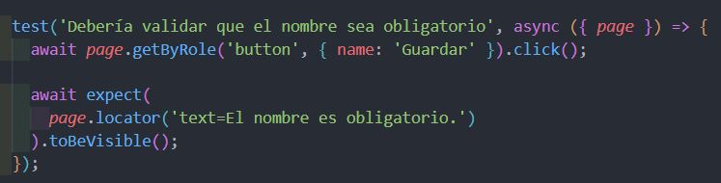

Pasos
Paso | Acción a realizar | Resultado Esperado | Comentarios
1 | Presionar Guardar sin ingresar nombre | Se ejecutan validaciones
2 | Verificar mensaje de error | Se muestra "El nombre es obligatorio."

Resultados esperados: El sistema impide el registro y muestra el mensaje de validación del nombre obligatorio.
Observaciones: Campo requerido validado en frontend.

